Opis predmetu zákazky/ Vzor vlastného návrhu plnenia

- Názov predmetu zákazky: Zabezpečenie športového oblečenia na hasičský šport pre Okresné riaditeľstvo HaZZ vo Svidníku (ID zákazky 423728)

- Predmetom zákazky je nákup športového oblečenia na hasičský šport a s tým súvisiacich služieb, ktorý bude využívaný pre potreby Hasičského útvaru.

- Hlavný kód CPV:
18412000-0- športové odevy

- S tovarom sa požaduje zabezpečiť aj tieto súvisiace služby:
- dodanie tovaru do miesta dodania,
- vyloženie tovaru v mieste dodania.
- Verejný obstarávateľ si vyhradzuje právo prevziať iba tovar funkčný, bez zjavných vád, dodaný v kompletnom stave a v požadovanom množstve. V opačnom prípade si vyhradzuje právo nepodpísať dodací list, neprebrať dodaný tovar a nezaplatiť cenu za neprebraný tovar.
- Tovar musí byť nový, nepoužívaný, zabalený v neporušených obaloch, nepoškodený.

- Verejný obstarávateľ požaduje na dodaný tovar min. 24 mesačnú záručnú dobu garantovanú výrobcom, pokiaľ na záručnom liste nie je vyznačená dlhšia záručná doba podľa záručných podmienok výrobcu. Záručná doba začína plynúť dňom prevzatia predmetu zmluvy na základe dodacieho listu

- Tovar nesmie byť recyklovaný, repasovaný, renovovaný.
- Lehota plnenia je:
do 1 mesiaca odo dňa nadobudnutia účinnosti zmluvy

- Miestom dodania je:
MV SR, Centrum podpory Prešov- OMTZ, Jarkova 31, 08001 Prešov

- Technická špecifikácia predmetu zákazky:
Všetky technické parametre/funkcionality, resp. vlastnosti požadovaného predmetu zákazky uvedené v tabuľke nižšie predstavujú minimálne požiadavky, ktoré musia byť splnené vo vlastnom návrhu plneniauchádzača.

- Špecifikácia predmetu zákazky

* uchádzač doplní len prázdne biele polia, N/A = neaplikuje sa

Požadovaná min. technická špecifikácia, parametre a funkcionality určené verejným obstarávateľom |  | Vlastný návrh plnenia  (doplní uchádzač)  Požaduje sa uviesť skutočnú špecifikáciu ponúkaného predmetu zákazky – výrobcu, typové označenie a technické parametre.  V prípade číselnej hodnoty uviesť jej skutočnú hodnotu
Položka č. 1 – Športové tričko
Výrobca:
Typové označenie:
Množstvo: | 10 ks | Uchádzač uvedie presnú hodnotu, resp. údaj (číslom a/alebo slovom) | Uchádzač uvedie Áno/Nie
Materiál: | elastický obtiahnutý | N/A
Rukáv: | dlhý | N/A
Farba: | tmavočervená s čiernym nápisom OR HaZZ Svidník | N/A
Charakteristika: | ľavý rukáv: znak HaZZ (viď obrázok č. 1)  zadná strana: nápis po celej šírke v 2 riadkoch (viď obrázok č. 2): OR HaZZ Svidník | N/A
Položka č. 2 – Športové nohavice |  | Vlastný návrh plnenia  (doplní uchádzač)  Požaduje sa uviesť skutočnú špecifikáciu ponúkaného predmetu zákazky – výrobcu, typové označenie a technické parametre.  V prípade číselnej hodnoty uviesť jej skutočnú hodnotu
Výrobca:
Typové označenie:
Množstvo: | 10 ks | Uchádzač uvedie presnú hodnotu, resp. údaj (číslom a/alebo slovom) | Uchádzač uvedie Áno/Nie
Materiál: | elastický obtiahnutý |  | N/A
Farba: | čierna |  | N/A
Charakteristika: | dlhé legíny |  | N/A

12.1.Veľkostný sortiment a tabuľka kontrolných rozmerov

Veľkosť | S | M | L | XL
Športové tričko | 2 | 2 | 5 | 1
Športové nohavice | 2 | 2 | 5 | 1

Obrázok č. 1

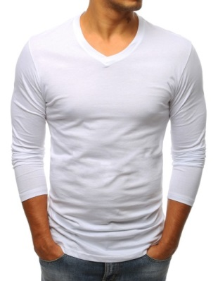

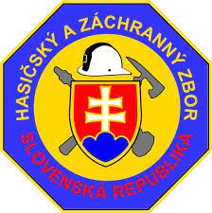
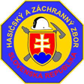

Obrázok č. 2
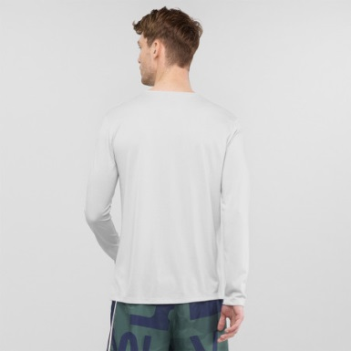

po celej šírke nápis: OR HaZZ
Svidník

13. Osobitné podmienky plnenia zmluvy
- Predávajúci musí dodržiavať nasledovné podmienky:
- Športové oblečenie musí byť vyhotovené bez loga firmy

Táto časť súťažných podkladov bude tvoriť neoddeliteľnú súčasť kúpnej zmluvy ako príloha č. 1, ktorú uzatvorí verejný obstarávateľ s úspešným uchádzačom

